Мухин Дмитрий БПИ228

дз4

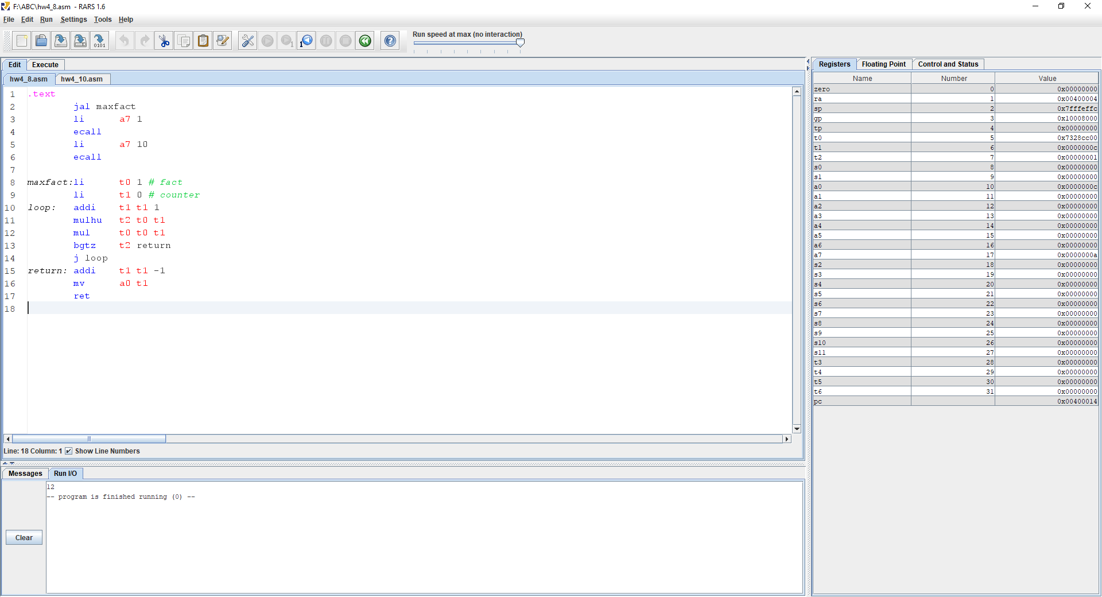

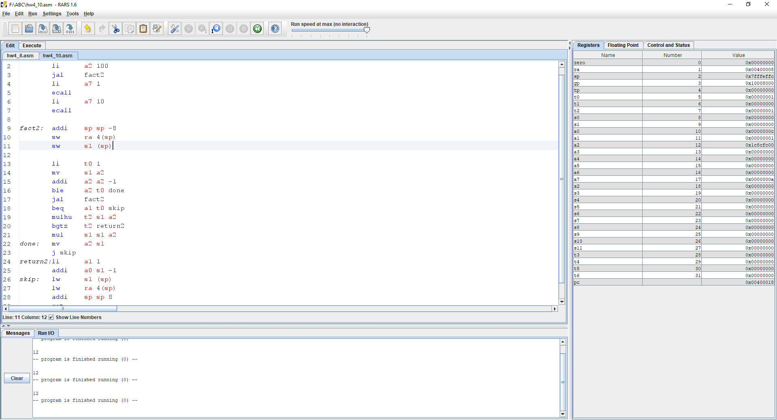

Оба задания выполнены. Подпрограмма в обоих случаях сразу возвращает результат. В задании на 10 я запускал подпрограмму с какого-то заведомо большого числа, факториал которого не может влезть в 32 бита. Далее подпрограмма находила наибольшее число, удовлетворяющее условию.